*La Vagabonde*



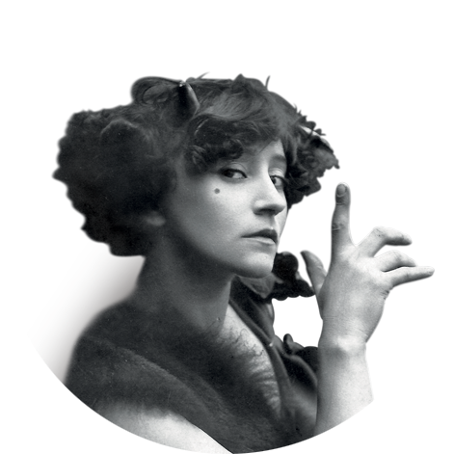

1873 - 1954

*La Société des amis de Colette est une association loi 1901, reconnue d’utilité publique. Elle a été créée en 1956 afin de perpétuer le souvenir de Colette et de promouvoir son œuvre. Elle rassemble aujourd’hui plus de 500 membres.*

https://www.amisdecolette.fr/colette/presentation-des-oeuvres/la-vagabonde/

**L’histoire de l’œuvre**

Après avoir été donné en feuilleton à *La Vie parisienne* du 21 mai au 1er octobre 1910, *La Vagabonde* paraît en volume à la mi-novembre de la même année aux éditions Ollendorff. Ce roman a été écrit et édité dans une période de conflit violent des deux époux, dont le divorce est prononcé le 21 juin 1910 et entre qui s’accumulent désormais les rancœurs et les coups bas. Ainsi l’odieux personnage d’Adolphe Taillandy peut être perçu comme une caricature sévère de Willy et faire en partie de *La Vagabonde* un roman de vengeance. Mais dans un contexte sentimental incertain et la problématique reconquête de son indépendance, Colette est surtout conduite à s’interroger sur sa condition de femme mûrissante qui ne doit plus rien à son époux. Car même si la présence de Missy lui est alors un réconfort affectif et matériel, ce nouveau statut de femme séparée puis divorcée s’accompagne irrévocablement, outre de la nécessité de gagner sa vie, d’une forme de déclassement social et de solitude personnelle que l’on retrouve, amplifiée, dans ce que vit le personnage de Renée Néré.

**Le fil du texte**

Renée Néré, la narratrice, a trente-trois ans. Douloureusement divorcée d’Adolphe Taillandy, peintre mondain qui l’a trompée et humiliée des années durant, elle vit seule avec sa chienne Fossette et s’adonne quand elle le peut au plaisir de l’écriture. Pour subvenir à ses besoins, elle exerce le métier de mime avec Brague, qui est à la fois son professeur, son partenaire de scène et son camarade. Maxime Dufferein-Chautel, d’abord admirateur tenace de l’artiste, tombe amoureux de la femme et tente de la conquérir. Encore meurtrie par l’échec de son mariage, Renée commencera par le repousser, pour céder ensuite à la tentation de l’amour que lui offre cet homme simple, chaleureux et rassurant. Ainsi, avant de partir « tourner » en province, Renée promet à Maxime qu’à son retour elle sera sienne, et entretient avec lui, le temps de leur séparation, une tendre correspondance qui peut présager d’un avenir heureux pour le couple. Mais au fil de la tournée, la crainte d’un nouvel échec amoureux, le refus du servage conjugal, fût-il adouci, et, surtout, le goût retrouvé de la liberté auront raison de ces projets. Renée n’est pas prête à renoncer au charme rude de son métier, ni à la fierté de son indépendance. Sans illusions mais sans amertume, acceptant sa part de solitude et les regrets à venir, elle reprendra sa route sans avoir revu Maxime.

**Quelques pistes d’analyse**

Comme Sido elle-même, qui écrit à sa fille le 3 décembre 2010, de façon radicale : «Mais c’est une autobiographie ! Tu ne peux pas le nier», l’on peut certes voir dans ce roman le reflet de ce que vit Colette à l’époque où elle le rédige et s’attacher, plus encore que dans la série des *Claudine* (puisque ici n’apparaît jamais la « patte » de Willy), à démêler la part d’autofiction que recèle l’héroïne, ce nouvel avatar de l’auteure. Mais s’il est en effet quelques similitudes factuelles entre Renée et Colette (un divorce houleux, le métier de mime, le goût de l’écriture …), Renée, plus qu’un double, est la dépositaire d’un ethos défini par l’auteure et le symbole d’une quête de soi dont l’ébauche était déjà présente chez Annie dans *Claudine s’en va*et Claudine dans *La Retraite sentimentale*. En ce sens, *La Vagabonde* est une sorte de roman d’apprentissage, l’héroïne, après avoir dépassé l’épreuve d’un échec amoureux, se libérant aussi de la tentation d’une nouvelle union pour retrouver son être propre et vivre en toute indépendance, en sachant que le combat est rude et que la liberté se paie de solitude et de regrets. Le thème du miroir, très présent, illustre ce face à face avec soi-même dans lequel la femme se confronte à son double de théâtre, cette « conseillère maquillée », pour mieux se connaître telle qu’en elle-même, et retrouver une forme de pureté. *La vagabonde* est aussi une réflexion tout à fait moderne sur la condition d’une femme qui aborde la maturité en rejetant bravement toute allégeance à l’homme, ce que feront bien d’autres héroïnes colettiennes. Un intérêt secondaire du roman réside enfin dans la peinture si vive du monde particulier dans lequel évolue Colette au début du siècle : le music-hall, le café-concert, les tournées, qu’elle évoquera si souvent dans son œuvre. Plus encore que le milieu en soi, Colette s’attache à dépeindre les êtres qui s’y meuvent et en vivent, fiers, laborieux et honnêtes, parfois misérables, liés par une camaraderie ombrageuse. Dans le roman sentimental s’insèrent des passages de chronique, que développera, quelques années plus tard, *L’Envers du music hall*. On retrouve ainsi ce subtil mélange de registres qui fait toute l’originalité des fictions colettiennes : le pessimisme mélancolique de la romancière et le réalisme empathique et plein d’humour de l’observatrice.